ENERO 2026 |  |  | "La vida no se trata de encontrarse a uno mismo, sino de crearse a uno mismo." – George Bernard Shaw
Lunes | Martes | Miércoles |  | Jueves | Viernes | Sábado | Domingo
 |  |  |  | 1 | 2 | 3 | 4
5 | 6 | 7 |  | 8 | 9 | 10 | 11
12 | 13 | 14 |  | 15 | 16 | 17 | 18
19 | 20 | 21 |  | 22 | 23 | 24 | 25
26 | 27 | 28 |  | 29 | 30 | 31
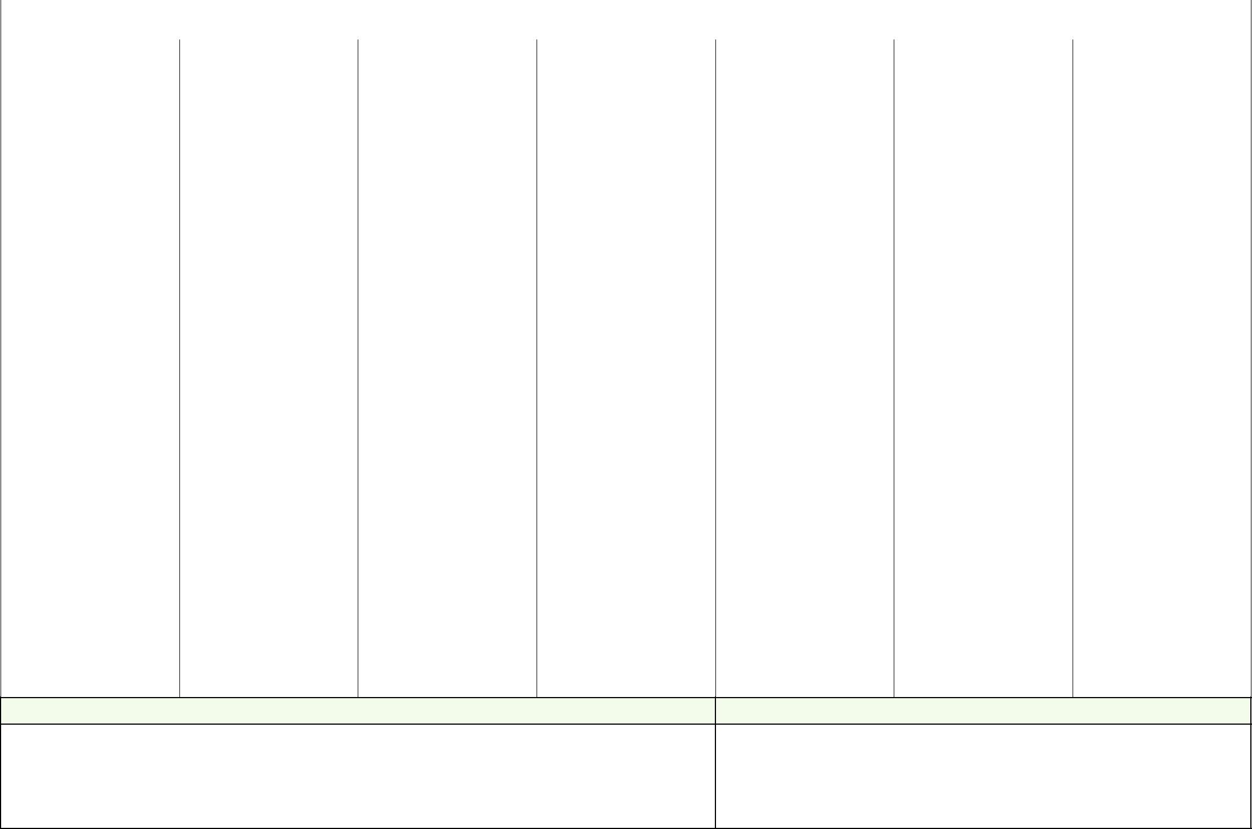
Notas importantes | Objetivos del mes


calendario

www.calendario-ok.com | Descargar Imprimir GRATIS OK

